Atividade: estratégias de busca
Problema dos jarros | Representação em espaço de estados, busca em largura (BFS) e busca em profundidade (DFS)
Bianca Guimarães
Faculdade Senac Pernambuco – Eletiva III Inteligência Artificial

O problema e a representação de estados
Problema escolhido: o clássico problema dos dois jarros. Um jarro A com capacidade de 4 litros e um jarro B com capacidade de 3 litros, sem nenhuma marcação intermediária. O objetivo é obter exatamente 2 litros em algum dos jarros, partindo dos dois vazios.
Cada estado é representado como um par ordenado (a, b), onde a é a quantidade de água no jarro A (0 a 4) e b é a quantidade no jarro B (0 a 3). O estado inicial é (0,0) e qualquer estado em que a = 2 ou b = 2 é um estado meta.
Ações possíveis a partir de qualquer estado (a, b):
- Encher A → (4, b)
- Encher B → (a, 3)
- Esvaziar A → (0, b)
- Esvaziar B → (a, 0)
- Despejar A em B → (a − x, b + x), onde x = min(a, 3−b)
- Despejar B em A → (a + x, b − x), onde x = min(b, 4−a)

Representação em árvore
A árvore abaixo mostra os estados visitados ao expandir o espaço de busca (ordem de operações: encher A, encher B, esvaziar A, esvaziar B, despejar A→B, despejar B→A), sem repetir estados já visitados. O nó roxo é o estado inicial e o nó verde é a meta.
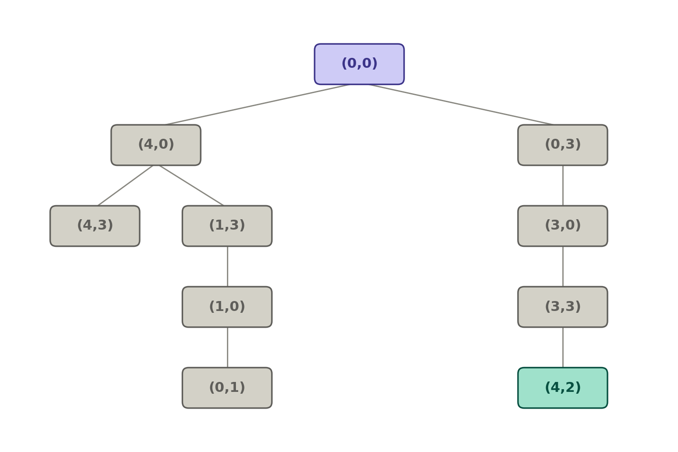

Simulação: BFS e DFS

Busca em largura (BFS)
A BFS expande todos os estados de um nível antes de passar para o próximo, usando uma fila.
Nível 0: (0,0)
Nível 1: (4,0), (0,3)
Nível 2: (4,3), (1,3), (3,0)
Nível 3: (1,0), (3,3)
Nível 4: (0,1), (4,2) - meta encontrada aqui
Caminho da solução: (0,0) → (0,3) → (3,0) → (3,3) → (4,2), totalizando 4 movimentos (encher B, despejar B em A, encher B novamente, despejar B em A).

Busca em profundidade (DFS)
A DFS aprofunda em uma ramificação até esgotar os sucessores novos, usando uma pilha e sempre escolhendo o primeiro sucessor ainda não visitado.
Caminho percorrido: (0,0) → (4,0) → (4,3) → (0,3) → (3,0) → (3,3) → (4,2), totalizando 6 movimentos. Nessa execução, a primeira ramificação escolhida em cada passo já levava à meta, sem necessidade de retroceder (backtracking).

Comparação da quantidade de estados explorados

Critério | BFS | DFS
Estados visitados até a meta | 10 | 7
Movimentos na solução encontrada | 4 | 6
Solução ótima (menor nº de movimentos)? | Sim | Não

Nessa execução específica, a DFS explorou menos estados que a BFS (7 contra 10). Isso não é uma regra geral foi consequência da ordem de operações escolhida, que fez a DFS cair direto em uma sequência que levava à meta, sem precisar retroceder. Em compensação, a solução encontrada pela DFS foi bem pior: 6 movimentos contra os 4 da BFS.

Qual estratégia é mais adequada?

Para este problema, a busca em largura (BFS) é a mais adequada, pelos seguintes motivos:
- O espaço de estados é pequeno (no máximo 5 × 4 = 20 estados possíveis), então o custo extra de memória da BFS não é um problema.
- A BFS garante a solução com o menor número de movimentos, pois explora nível por nível. A DFS não tem essa garantia, o resultado de 6 passos encontrado é prova disso.
- A DFS só se justificaria em espaços de estados muito maiores, em que a memória fosse o gargalo, ou quando qualquer solução servisse, não necessariamente a mais curta.
- Resumindo: a BFS é mais adequada quando a solução ótima (menor número de passos) é necessária e o espaço de busca cabe na memória que é exatamente o caso do problema dos jarros.

